INSTITUTO FEDERAL DE EDUCAÇÃO, CIÊNCIA E TECNOLOGIA / DO RIO GRANDE DO NORTE

NICÁCIO BARBALHO DA COSTA

ESTUDO DE CASO DE UTILIZAÇÃO DE TECNOLOGIAS MICROSOFT .NET
IMPLEMENTAÇÃO DE APLICAÇÃO WEB PARA REVENDA DE VEÍCULOS

NATAL
2019
NICÁCIO BARBALHO DA COSTA

IMPLEMENTAÇÃO DE UM SISTEMA DE REVENDA DE VEÍCULOS EM ASP.NET

Trabalho de Conclusão de Curso apresentado ao Curso Superior de Tecnologia em Análise e Desenvolvimento de Sistemas do Instituto Federal de Educação, Ciência e Tecnologia do Rio Grande do Norte, em cumprimento às exigências legais como requisito parcial à obtenção do título de Tecnólogo em Análise e Desenvolvimento de Sistemas.
Orientador: Me. Alexandre Gomes de Lima

NATAL
2019
NICÁCIO BARBALHO DA COSTA

ESTUDO DE CASO DE UTILIZAÇÃO DE TECNOLOGIA ASP.NET: IMPLEMENTAÇÃO DE APLICAÇÃO WEB PARA REVENDA DE VEÍCULOS

Trabalho de Conclusão de Curso apresentado apresentada ao Curso Superior de Tecnologia em Análise e Desenvolvimento de Sistemas do Instituto Federal de Educação, Ciência e Tecnologia do Rio Grande do Norte, em cumprimento às exigências legais como requisito parcial à obtenção do título de Tecnólogo em Análise e Desenvolvimento de Sistemas.

Trabalho de Conclusão de Curso apresentado e aprovado em ___/___/____, pela seguinte Banca Examinadora:

BANCA EXAMINADORA

___________________________________________________________________

Dedico este trabalho primeiramente а Deus, meus pais Gilson e Maria, minha esposa Adrijane e meus filhos Lucas e Nicolas.

AGRADECIMENTOS

Agradeço primeiramente à Deus, que me deu o dom da vida e me abençoa todos os dias com o seu amor infinito.
Sou grato aos meus pais Gilson Ferreira e Maria Barbalho e a meus irmãos e irmãs, que me apoiaram muito com palavras de incentivo.
Minha amada esposa Adrijane Peixoto e meus queridos filhos Lucas Rafael e João Nicolas que deu forças para eu vencer essa etapa da vida.
Agradeço todo os servidores do IFRN, em especial aos professores do DIATINF, que acompanharam a minha jornada acadêmica de perto e deram muito apoio em sala de aula. Obrigado pela incansável dedicação e confiança. Sou grato principalmente ao mestre Alexandre Gomes, que foi o meu orientador.

SUMÁRIO

1 . INTRODUÇÃO 5
2 . TECNOLOGIAS UTILIZADAS 6
2.1 PLATAFORMA .NET 6
2.2 .NET FRAMEWORK 7
2.3 .ASP.NET MVC 7
2.4 ENTITY FRAMEWORK 7
2.5 JQUERY 8
2.6 .BOOTSTRAP 8
2.7 .INVERSION OF CONTROL - IOC 8
3 . O SISTEMA DE REVENDA DE VEÍCULOS 8
3.1 CASOS DE USO 8
4 . RESULTADOS E DISCUSSÕES 12
4.1 ARQUITETURA LÓGICA 12
4.1.1 CAMADA WEB 13
4.1.2 CAMADA IOC 13
4.2 MODELO DE DADOS 13
4.3 REALIZAÇÃO DO CASO DE USO CRUD VEÍCULO 13
4.4 REALIZAÇÃO DO CASO DE USO REGISTRAR VENDA 15
4.5 CAPTURAS DE TELA 15
4.6 DIFICULDADES ENCONTRADAS E LIÇÕES APRENDIDAS 15

INTRODUÇÃO

Com a globalização, a complexidade na gestão e a busca em resultados dinâmicos e precisos, às empresas cada vez mais dependem em buscar tecnologias para o aperfeiçoamento empresarial, obtendo eficiência do controle interno com ferramentas de auxílio a tomadas de decisões, dentro da gestão empresarial.
Utilizando-se ferramentas desenvolvidas através da Tecnologia da Informação (TI), auxiliando em tomadas de decisões, onde foram incorporadas de tal forma que rapidamente organizações tiveram uma grande eficiência e eficácia rentável para seus produtos. Com fácil acesso e desenvolvimento do avanço computacional (processamento e armazenamento), internet com velocidades de banda larga, computador pessoal, smartphones e etc. Passaram a ser uma grande ferramenta de gestão, aumentando exponencialmente relações comerciais, obtendo um grande avanço em competitividade. A medida do avanço da tecnologia, a velocidade das transformações e demandas de negócio são muito altas, exigindo um bom gerenciamento da TI para que os custos da mesma, sejam compensados pelo valor agregado e serviços que proporciona.
Uma das maneiras rápidas e ágeis em criações de projetos de desenvolvimento para aplicações web voltadas para sistemas complexos, que envolvem fatores que requerem agilidade em desenvolvimento com confidencialidade, integridade e disponibilidade. Usando como plataforma de desenvolvimento a Microsoft, que tem como objetivo criar uma plataforma única para desenvolvimento e execuções de sistemas e aplicações. Todo e qualquer código gerado para .NET pode ser executado em qualquer dispositivo que possua um framework de tal plataforma. A plataforma Microsoft .NET é inteiramente baseada em Paradigma de Orientação a Objetos (POO), tendo por primícias facilitar o reuso de código, evitar duplicações, proporcionar maior clareza no desenvolvimento do sistema, aumentar a compreensão do que está sendo feita e ainda possibilite extensões e adaptações dos códigos sem grandes impactos e alterações. Permitindo o desenvolvimento de sistemas corporativos críticos, facilmente integrado com outras aplicações desenvolvidas em plataformas Microsoft, mas também com outras desenvolvidas em plataformas de sistemas operacionais ou linguagens de programação, sendo concebida tal de modo, que seja capaz de fornecer um único modelo de programação, uniforme e consistente para todos os tipos de aplicações.
  - OBJETIVOS

O objetivo geral deste trabalho é relatar o projeto de software e implementação de uma aplicação web projetada para ser utilizada como exemplo em disciplinas de desenvolvimento de sistemas tais como Análise e Projeto Orientado a Objetos, Banco de Dados e Desenvolvimento Web com tecnologias Microsoft .NET.

  - OBJETIVOS ESPECÍFICOS

- Apresentar a aplicação em questão e os seus requisitos;
- Relatar as tecnologias utilizadas;
- Descrever a solução tecnológica desenvolvida.
- Relatar as dificuldades encontradas durante a implementação e as lições aprendidas.

TECNOLOGIAS UTILIZADAS

Para o desenvolvimento da aplicação web usado como e gerenciamento do projeto de revenda de veículos foram usados as seguintes tecnologias:

PLATAFORMA .NET

O ASP.NET é uma plataforma da Microsoft para o desenvolvimento de aplicações web sendo o sucessor da tecnologia ASP, projetada para desenvolvimento da web produzindo páginas da Web dinâmicas. Desenvolvido para garantir que os programadores criem sites dinâmicos, aplicativos da Web e serviços da web podem ser escritos em qualquer linguagem compatível com o Common Language Runtime (CLR), incluindo Visual Basic e C#.

.NET FRAMEWORK

Plataforma lançada em 2002 que visa uma única plataforma de desenvolvimento para execução de sistemas e aplicações do ambiente .NET e infra—estrutura para a plataforma .NET. A Common Language Rantime - CLR e a as bibliotecas de classes, combinam para providenciar serviços e soluções que podem ser facilmente integradas dentro e através de uma variedade de sistemas que e servem para criar e executar sistemas que abrangem aplicações web e componente que integram o Windows e oferecem suportes à criações e execuções de aplicativos.

ASP.NET MVC

Usado como arquitetura que provem aplicações web baseadas no MVC (Model - Modelo, View - Visualização e Controller - Controlador). O Framework MVC é definido pelo namespace System.Web.Mvc que permite aos desenvolvedores criar aplicativos da web como uma composição de três funções: Modelo que representa o estado de um aspecto particular do aplicativo, o controlador, que manipula as interações e atualiza o modelo para refletir uma alteração no estado do aplicativo e, em seguida, passa as informações para a visualização, que recebe informações necessárias do controlador e processa uma interface de usuário para visualizar essas informações, e além do componente ASP.NET Web Forms, que é nativo.

ENTITY FRAMEWORK

Ferramenta de mapeamento objeto relacional Object Relational Management - ORM, que permite aos desenvolvedores trabalhar com classes (entidades) que correspondem a tabelas em um banco de dados, tornando transparente o acesso a estes dados e principalmente, eliminando a necessidade de escrever código de banco de dados (SELECT, INSERT, UPDATE, DELETE) na aplicação. Com o Entity Framework os desenvolvedores manipulam os dados através de classes que são mapeadas com as tabelas do banco de dados, sendo assim, o acesso e manipulação destes dados fica mais simples, pois o desenvolvedor já trabalha naturalmente com objetos, propriedades e coleções no seu desenvolvimento.

JQUERY

Biblioteca de código aberto que utiliza a Licença MIT de funções JavaScript que interage com o HTML, desenvolvida para simplificar os scripts interpretados no navegador do cliente.

BOOTSTRAP

Framework web com código-fonte aberto para desenvolvimento de componentes de interface e front-end para sites e aplicações web usando HTML, CSS e JavaScript, baseado em modelos de design para a tipografia, melhorando a experiência do usuário em um site amigável e responsivo.

INVERSION OF CONTROL - IOC

Inversão de controle como o nome sugere, é usado para inverter diferentes tipos de controles no projeto orientado a objetos para obter um acoplamento flexível é pelo qual o controle de objetos ou partes de um programa é transferido para um contêiner ou estrutura.

O SISTEMA DE REVENDA DE VEÍCULOS

O sistema realiza a automação dos procedimentos realizados por uma loja que negocia veículos usados, mantendo registro das transações realizadas por um perfil de gerente ou vendedor, comissões dos vendedores e emitindo relatórios de vendas que poderão orientar a gerência na compra de veículos para revenda.

CASOS DE USO

DIAGRAMA
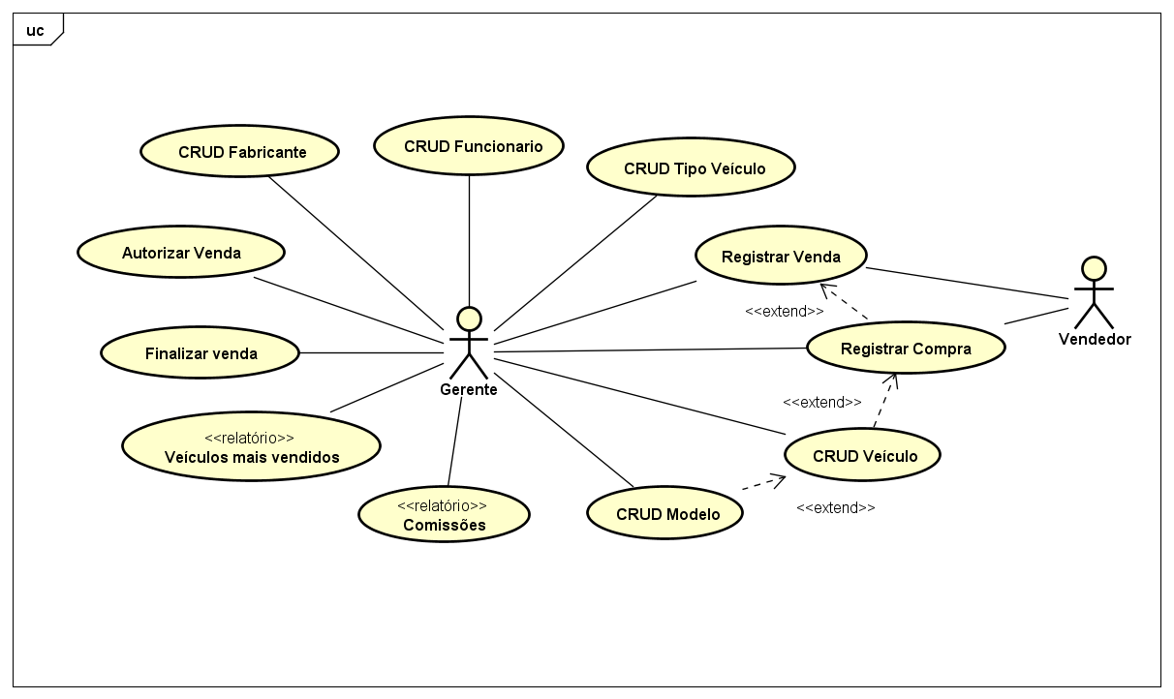
Fonte: Lima (2018)
Figura 1 - Diagrama de casos de uso do sistema de revenda de veículos

REGISTRAR COMPRA

Pré-condições:
O usuário deve estar autenticado no sistema.
Fluxo Básico:
- Usuário (Gerente ou Vendedor) informa a placa do veículo.
- Sistema verifica que o veículo está cadastrado e com status NÃO PERTENCE
- À LOJA. Em seguida, sistema exibe os dados do veículo.
- Usuário informa dados da compra: valor da compra, data da compra, forma de pagamento e observações.
- Usuário confirma a operação, sistema registra a compra e o caso de uso termina.
Fluxo Alternativo (2):
O veículo está cadastrado no sistema e está com status diferente de NÃO PERTENCE À LOJA.
- Sistema informa o usuário de que a operação não é permitida, pois o veículo já pertence à loja, e o caso de uso termina.

Ponto de Extensão (2):
Veículo não está cadastrado no sistema.
- Caso de uso segue para CRUD Veículo.
- Caso de uso segue para o passo 3.

REGISTRAR VENDA

Pré-condições:
O usuário deve estar autenticado no sistema.
Fluxo básico:
- Usuário (Gerente ou Vendedor) informa a placa do veículo.
- Sistema verifica que o veículo está cadastrado no sistema e com status DISPONÍVEL PARA VENDA.
- Usuário informa quantias pagas, formas de pagamento, data de venda e valor absoluto do desconto.
- Usuário confirma a operação.
- Sistema verifica que usuário é um vendedor, registra a venda com status AGUARDANDO AUTORIZAÇÃO e caso de uso termina.
Fluxo Alternativo (2):
Veículo não está cadastrado no sistema ou seu status é NÃO PERTENCE À LOJA.
- Sistema informa o usuário de que o veículo não foi encontrado e caso de uso segue para o passo 1.
Fluxo Alternativo (2):
Veículo está com status EM PROCESSO DE VENDA.
- Sistema informa o usuário de que o veículo está sendo negociado em outra transação e caso de uso segue para o passo 1.
Fluxo Alternativo (3):
- Usuário informa outros carros utilizados como parte do pagamento.
- Para cada carro utilizado como pagamento caso de uso segue para Registrar Compra.
- Caso de uso segue para o passo 4.
Fluxo Alternativo (5):
Sistema verifica que usuário é um gerente.
- Sistema registra a venda com status AUTORIZADA e caso de uso termina.

AUTORIZAR VENDA

Sistema exibe lista de vendas que aguardam autorização. Gerente seleciona uma venda e sistema exibe as informações da venda. Se necessário, gerente altera dados da venda, tais como comissão e desconto. Gerente autoriza, ou cancela, a venda. Caso gerente autorize, sistema atualiza o status da venda para AUTORIZADA e então registra a venda. Caso gerente negue, sistema exclui a venda e as compras relativas a veículos utilizados como pagamento.
Pré-condições:
O gerente deve estar autenticado no sistema. Deve haver pelo menos uma venda com status AGUARDANDO AUTORIZAÇÃO.

FINALIZAR VENDA

Sistema exibe lista de vendas autorizadas. Gerente seleciona uma venda e sistema exibe as informações da venda. Gerente finaliza, ou cancela, a venda. Caso gerente finalize, sistema atualiza o status da venda para FINALIZADA e então registra a venda. Caso gerente negue, sistema exclui a venda e as compras relativas a veículos utilizados como pagamento.
Pré-condições:
O gerente deve estar autenticado no sistema. Deve haver pelo menos uma venda com status AUTORIZADA.

CRUD FUNCIONÁRIO

Gerente realiza operações de cadastro, edição, exclusão ou consulta de funcionários. Na edição, o gerente pode determinar se o funcionário está ativo, ou não, no sistema.
Pré-condições:
Gerente deve estar autenticado no sistema.

AUTENTICAR USUÁRIO

Autentica um usuário no sistema através de login e senha. Somente usuários ativos podem ser autenticados.
Pré-condições:
Não há.

CRUD VEÍCULO

Usuário realiza operações de cadastro, edição, exclusão ou consulta de veículos. Deve permitir o acesso a CRUD Modelo.
Pré-condições:
Usuário deve estar autenticado no sistema.

CRUD MODELO

Pré-condições: Gerente deve estar autenticado no sistema.
Descrição: Gerente realiza operações de cadastro, edição, exclusão ou consulta de modelos de veículos.

CRUD FABRICANTE

Gerente realiza operações de cadastro, edição, exclusão ou consulta de fabricantes de veículos.
Pré-condições:
Gerente deve estar autenticado no sistema.

CRUD TIPO VEÍCULO

Gerente realiza operações de cadastro, edição, exclusão ou consulta de tipos de veículos.
Pré-condições:
Gerente deve estar autenticado no sistema.

RESULTADOS E DISCUSSÕES

ARQUITETURA LÓGICA

O sistema está organizado em um conjunto de camadas introduzindo o framework ASP.NET MVC sendo acessada pelo por uma camada dependência do IOC que utiliza como injeção o serviço da camada: Veiculos.Ioc.Service e sua classe genérica Service que abstrair a implementação da dependência, essa estrutura assume a responsabilidade de criar uma instância da dependência e de descartá-la quando não for mais necessária e o Entity Framework para o mapeamento objeto-relacional que permite acessar com o banco de dados apenas utilizando classes e coleções na aplicação, sem a necessidade de escrever código SQL.

Figura 2 Arquitetura Lógica
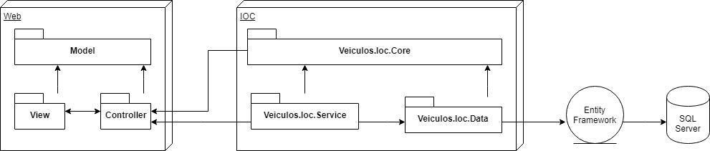
Fonte: Autoria própria (2018)

CAMADA WEB

A camada web são compostas por várias páginas, entre as quais o usuário pode navegar para encontrar as funcionalidades que deseja dentro do sistema. A navegação entre páginas tem o conceito de rotas que são requisições sendo processadas pelos métodos de ação, ou Action Methods. Esses métodos estão presentes em classes Controller, é possível ter vários Action Methods retornando a mesma View, realizado através de um roteamento delegado as rotas que permitem a criação de URLs de uma forma flexível, através da definição de um padrão para elas.

CAMADA IOC

MODELO DE DADOS

A Figura 3 ilustra o resultado obtido com a extração das cardinalidades dos relacionamentos entre as entidades As tabelas são: Compra, Venda, Veiculo, Fabricante, Usuario, Modelo, PartePagamento, FormaPagamento, StatusVeiculo, StatusVenda e TipoVeiculo.

Figura 3 Diagrama de banco de dados
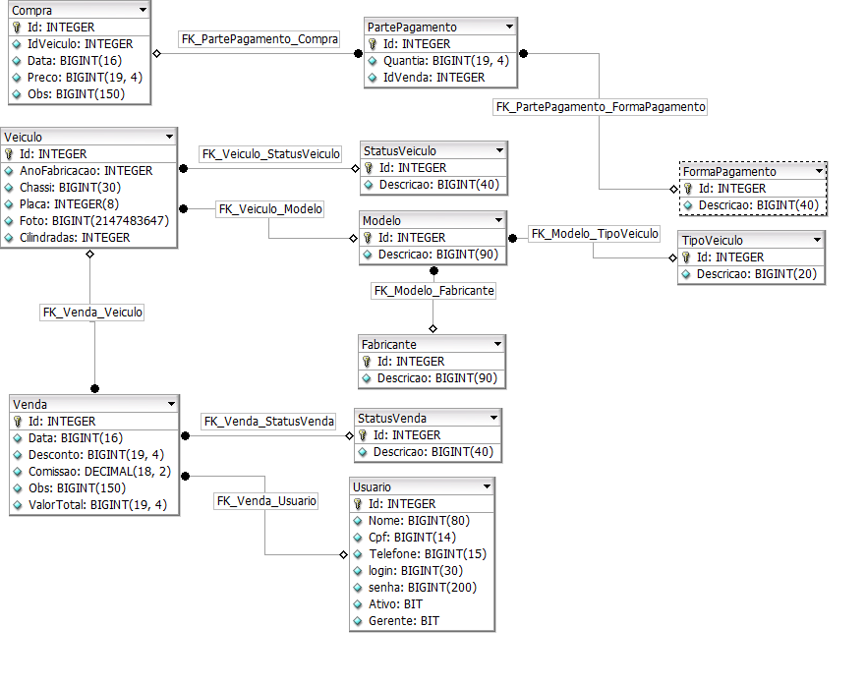
Fonte: Autoria própria (2018)

REALIZAÇÃO DO CASO DE USO CRUD VEÍCULO

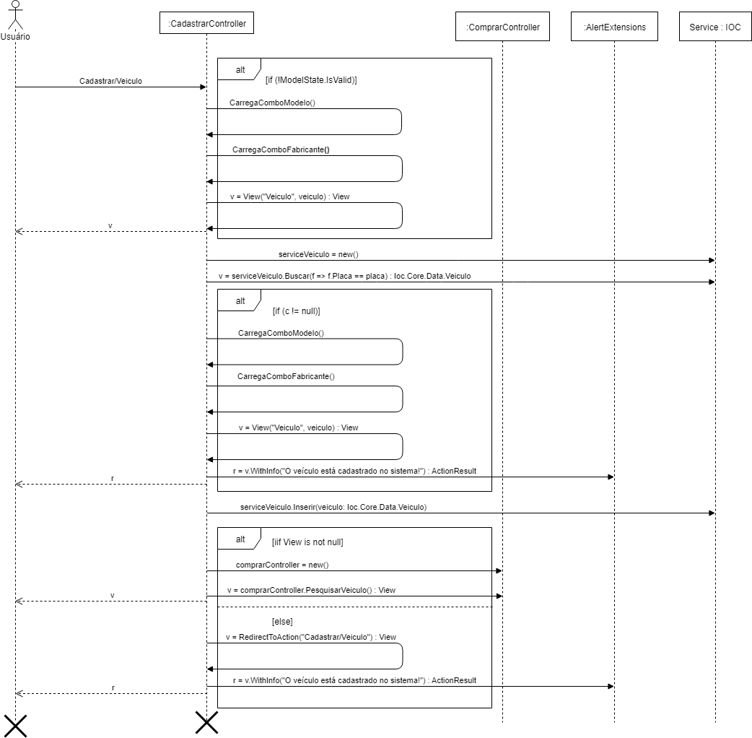
Fonte: Autoria própria (2018)
Figura 4 Caso de uso cadastro do veículo

A implementação deste caso de uso ilustra o tipo mais elementar de CRUD do sistema: valida se foram preenchidos dos atributos obrigatórios do veículo (placa, ano, cilindradas e chassi), caso não esteja válido, retorna a uma ação Ajax solicitando a obrigatoriedade dos atributos. O registro de cadastro de veículo se dá através da invocação da classe genérica Ioc.Service.Service inserido o objeto ‘Ioc.Core.Data.Veiculo retornando a uma mensagem de cadastro realizado com sucesso, construída pela classe AlertExtensions.

REALIZAÇÃO DO CASO DE USO REGISTRAR VENDA

CAPTURAS DE TELA

DIFICULDADES ENCONTRADAS E LIÇÕES APRENDIDAS

Resultados e discussões
Adicionando referencias

https://msdn.microsoft.com/pt-br/library/dd566231.aspx
https://www.asp.net/
https://jquery.org/
https://getbootstrap.com.br/

